课标为尺提素养 研“语”同行存匠心
——桓台县城南学校一年级语文教研组落实新课程标准教学研讨活动如期举办
送给自己一把教学的标尺，让教学行为有规可循；送给自己一把人生的标尺，让生命无悔青春。----题记
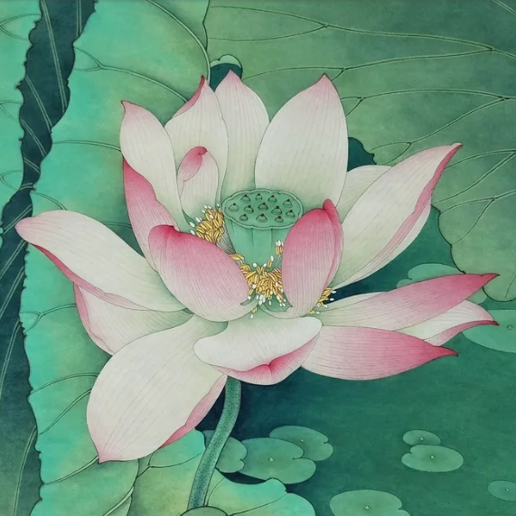
古木阴阴夏意好，荷叶圆圆菡萏香。六月之农收写满诗意，师者之获益值得记录。
为落实语文新课程标准，提高老师们解读文本、驾驭课堂的能力。6月2日上午，桓台县城南学校小学部组织一年级语文教研组落实新课程标准教学研讨活动。
本次活动在小学部报告厅举行，由杨晓丽老师主持，所有语文老师虚心聆听。
活动议程共有四项：一、观摩三节研讨课；二、备课组长边秀辉老师分享备课思路及过程；三、陈维颖主任进行评课交流；四、臧玉坤主任作总结发言。
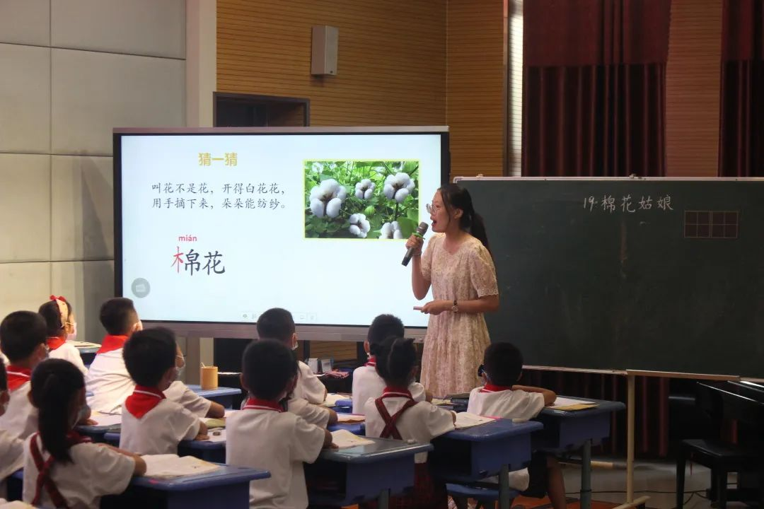
马欣然老师执教《棉花姑娘》一文。马老师落实课程标准，识字重方法，写字传技巧，尊重学生个性化理解，并采用创设情境、想象画面、体会心理等策略进行朗读指导，课堂学习单的使用让学习任务一目了然。
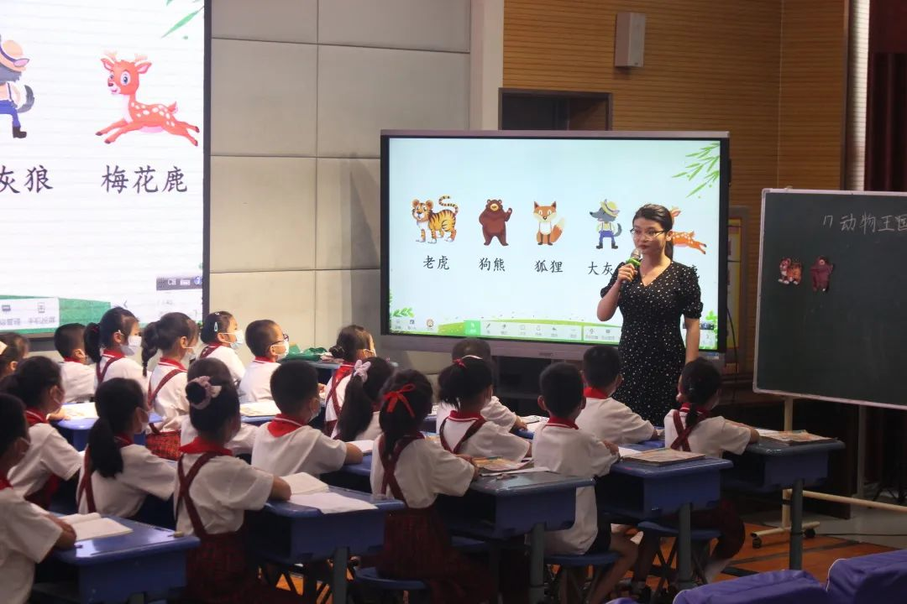
张悦老师展示《动物王国开大会》一课。课堂上，张老师通过提示语、借助关键词、标点符号、插图等方法引导孩子读好句子和对话，突破难点，板贴与课堂学习单点亮课堂。张老师教态大方，教学重点突出，引领孩子一步步把握通知内容的同时，将师爱和鼓励浸润在与学生的平等、亲切的对话中。
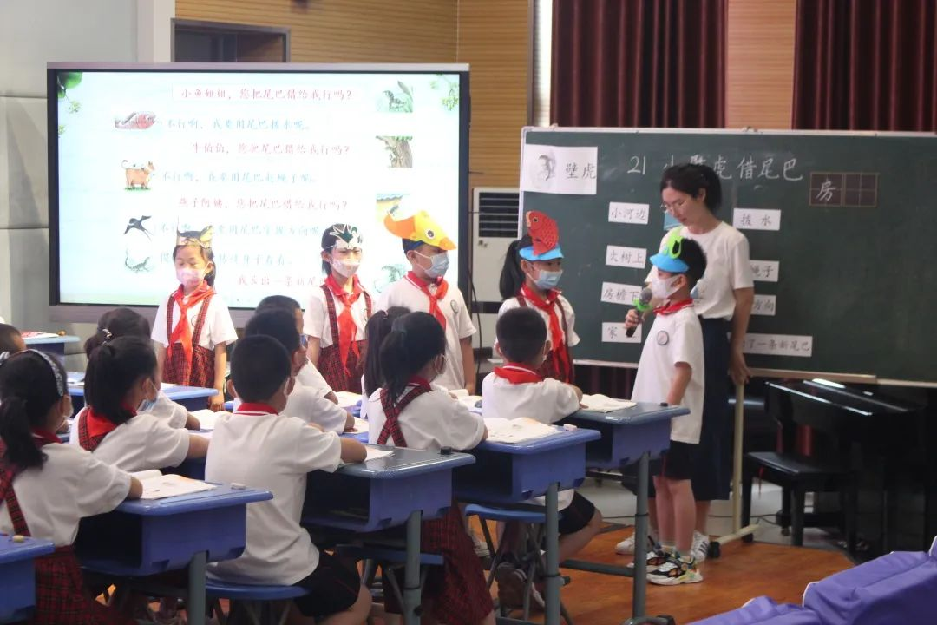
王彤老师与一年级二班孩子们一起学习《小壁虎借尾巴》一文。课上，王老师注重语文学习习惯的培养，引领孩子们走进童话，并适时进行写字教学，孩子们参与有热情、能力有提高，随堂学习单助力低段课程目标的达成与语文素养的发展。
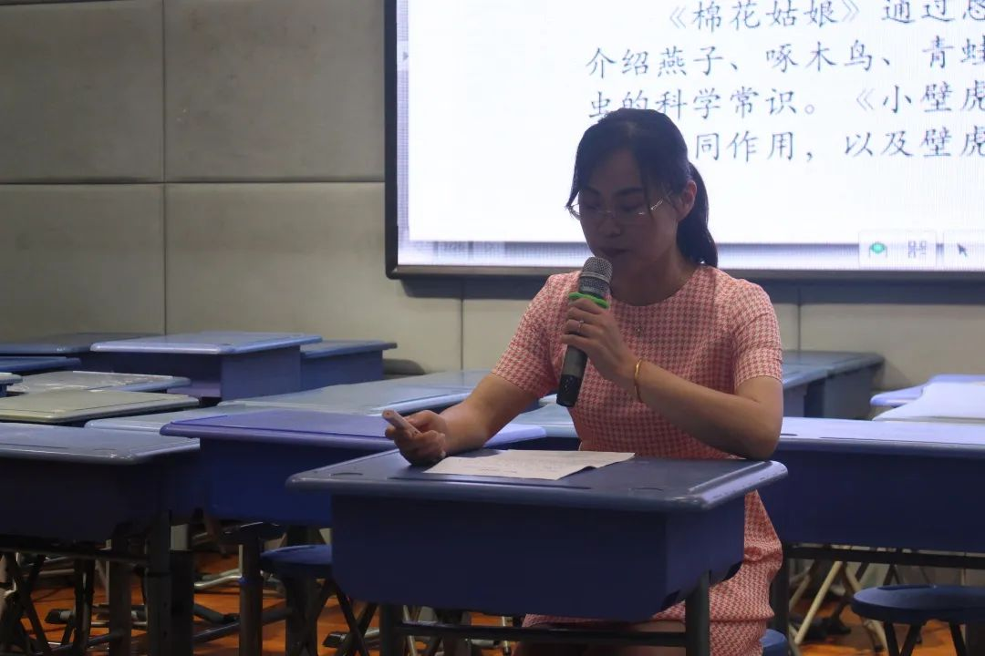
边秀辉老师简说本组老师共学课标的过程后，以《走进文本，感受纯真美好-----如何有效进行低年级教学》为题，从研读低段课程目标、确立教学目标、突破重难点、巧设课堂学习单四个方面分享集体备课思路。
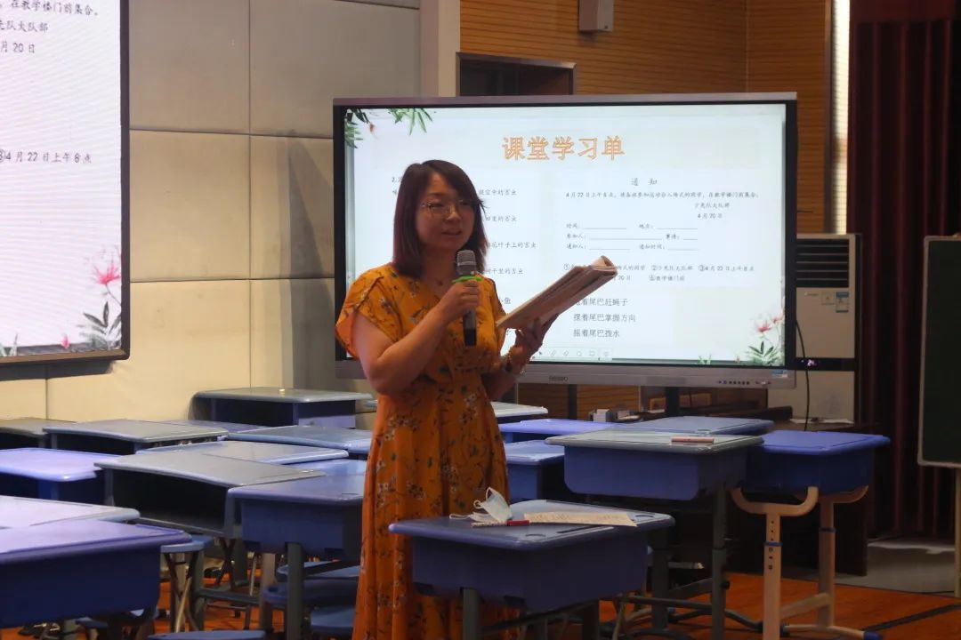
教学管理中心陈维颖主任如是点评：我感受到了三位执教老师和一年级备课组在教学设计、课堂语言、课件制作等方面的精心，我看到了语文观、教与学方式的转变，课堂学习单、随堂练习单运用得比较到位。
提醒老师们要对教学内容进行合理取舍，让学生的学习真正发生在课堂上。
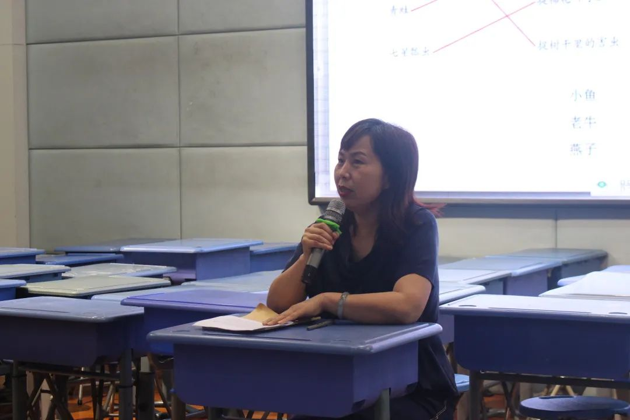
活动结尾，臧玉坤主任作题为《心中要有一把教与学的尺子》的总结。臧主任强调教学内容的的取舍要依据一把尺子，这把尺子就是课程标准，这把标尺就在课文中，就在课后题和语文园地的训练点里。这把尺子决定着我们的工作方向，决定着孩子的未来，故老师们要将新课标装进心里。另外，每讲完一篇课文，教师心中还要有一把反思的尺子：课程标准是否落实？教学目标是否达成？
今日的课堂不乏其美，因为它源于智慧的研磨、汗水的浇灌。师者，存匠心致远，教风，籍初心传扬。初心犹在，切磋攀登，一年级语文组在流水般的时光里昂首同行，“研”续成长，在青春城南耕耘晨昏，向着花开、热烈与卓越。

